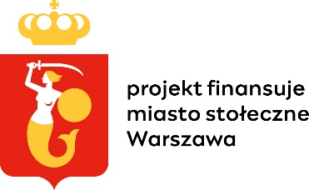Warszawa, dnia 9 października 2023 roku

**Fundacja Edukacji Nowoczesnej zaprasza do wzięcia udziału w projekcie:  
  
„Niepełnosprawność – wolna od uzależnień”**

Osoby z niepełnosprawnościami zmagają się z wieloma ograniczeniami, które niejednokrotnie obniżają komfort oraz jakość ich życia. Brak akceptacji własnej niepełnosprawności, a także wynikające z tego niskie poczucie własnej wartości, powodują, że osoby te częściej separują się od innych oraz chętniej sięgają po używki.

Celem niniejszego zadania jest zapewnienie wsparcia z zakresu profilaktyki i rozwiązywania problemów uzależnień, rozwój prawidłowych mechanizmów adaptacyjnych oraz zwiększenie kompetencji społecznych wśród OzN dotkniętych bądź zagrożonych uzależnieniami.

Każdemu uczestnikowi programu zapewnione zostanie wsparcie psychologiczne, na które składać się będzie:

1. Indywidualne konsultacje z psychologiem (10 h),
2. Grupowe wsparcie psychologiczne oraz zajęcia warsztatowo-treningowych dot. kształtowania umiejętności psychospołecznych i osobistych (60 h),

Ponadto zorganizowane zostaną:

1. Indywidualne konsultacje ze specjalistą – psychologiem, terapeutą uzależnień lub prawnikiem w zakresie lecznictwa odwykowego (150 h),
2. Telefoniczny dyżur informacyjny (48 h),
3. Programy psychoedukacyjne – także grupowe, z zakresu profilaktyki zdrowia (90 h).

Do wzięcia udziału w projekcie wymagane są następujące dokumenty:

1. Formularz zgłoszeniowy,
2. Skan aktualnego orzeczenia o niepełnosprawności bądź innego dokumentu równoważnego.

Projekt jest skierowany do mieszkańców m. st. Warszawy.

**Kontakt w sprawie projektu:**

e-mail: [psycholog@fen.net.pl](mailto:psycholog@fen.net.pl)  
telefon: +48 729 835 550

Okres realizacji projektu: od 19 lipca 2022 r. do 30 listopada 2024 r.  
Projekt współfinansowany ze środków m.st. Warszawy.